ОТЧЕТ
о выполнении плана мероприятий по противодействию коррупции
в Шляховском сельском поселении за I квартал 2024 года

Руководствуясь Федеральным законом от 25 декабря 2008 года № 273-ФЗ «О противодействии коррупции» на территории Шляховского сельского поселения, постановлением администрации Кощеевского сельского поселения от 29 декабря 2023 года №73 «Об утверждении плана мероприятий по противодействию коррупции в Шляховском сельском поселении на 2024 год».
В рамках реализации данного плана на территории поселения в 1 квартале 2024 года проводились следующие мероприятия:
Осуществлялся контроль за соблюдением муниципальными служащими ограничений и запретов, предусмотренных законодательством РФ о муниципальной службе.
Осуществлялся контроль за предоставлением муниципальными служащими и лицами, замещающими муниципальные должности, руководителями муниципальных учреждений сведений о доходах, расходах, об имуществе и обязательствах имущественного характера, а также сведений о доходах, расходах, об имуществе и обязательствах имущественного характера своих супруги (супруга) и несовершеннолетних детей.
Участковый уполномоченный полиции принимает участие в работе комиссии по координации работы по противодействию коррупции.
Организация учета и ведение реестра имущества, находящегося в муниципальной собственности. Контроль за сохранностью и использованием по назначению муниципального имущества.
Размещена информация в СМИ и на официальном сайте Шляховского сельского поселения:
-реестр муниципального имущества.
-о предстоящих торгах по продаже, и результатах проведенных торгов
В 1 квартале направлено в отдел регистра муниципальных нормативных правовых актов государственно-правового управления Администрации Губернатора Белгородской области 4 НПА.
В 1 квартале 2024 года разработано и утверждено 4 НПА.
За 1 квартал 2024 года от прокуратуры Корочанского района в администрацию поселения поступило 5 запросов, 0 представления, 0 протест, 3 предложения, 2 предостережения. Все выявленные нарушения незамедлительно устранены в указанные сроки согласно нормам законодательства Российской Федерации, виновные лица привлечены к дисциплинарной ответственности.
По состоянию на 01 апреля 2024 года рассмотрены и даны ответы на 5 обращений граждан, поступивших в 1 квартале текущего года.
5 обращений граждан, из них: 0 (0%) обращения, поступило в письменной форме; 5 (100%) обращения, поступили в ходе личного приема граждан; электронных обращений – 0 (0%). Все обращения поступили непосредственно от заявителей.
За истекший период специалистами администрации сельского поселения выдано 60 различных справок, выписок. Нарушений Федерального закона от 2 мая 2006 г. № 59-ФЗ «О порядке рассмотрения обращений граждан Российской Федерации» в 1 квартале 2024 года допущено не было.
«Телефон доверия» работает, информации о коррупционных проявлениях не поступало.
В 1 квартале поступило одно Уведомление от муниципального служащего о выполнении им иной оплачиваемой работы (в связи с участием в избирательной кампании 2024 года).
Уведомлений от муниципальных служащих представителю нанимателя о фактах обращения в целях склонения к совершению коррупционных правонарушений не поступало.
Муниципальные служащие ознакомлены с «Методическими рекомендациями по привлечению к ответственности государственных (муниципальных) служащих за несоблюдение ограничений и запретов, требований о предотвращении или об урегулировании конфликта интересов и неисполнение обязанностей, установленных в целях противодействия коррупции».
Кодекс этики и служебного поведения муниципальных служащих соблюдается.
За 1 квартал 2024 года в администрации Шляховского сельского поселения коррупционных правонарушений не выявлено.
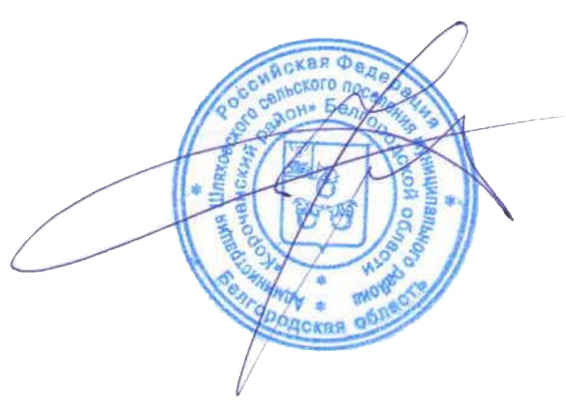

Глава администрации
Шляховского сельского поселения И.В. Шевляков

